День в истории: 13 января
Крушение лайнера Costa Concordia, в советских газетах вышло сообщение о раскрытии «заговора кремлевских врачей» и другие события этого дня в истории.
Прослушать новость
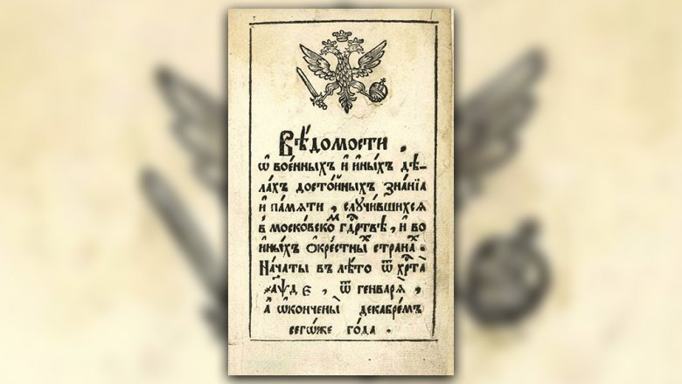

День российской печати
13 января 1703 в Москве вышел первый номер газеты «Ведомости» (не имеет отношения к современной одноименной газете «Ведомости»), основанной указом Петра Великого. Он рассматривал газету как важное средство борьбы за проведение реформ и утверждения могущества Российской империи. В1992 году в честь этого события был учрежден День российской печати.

Эмиль Золя послал открытое письмо «Я обвиняю» французскому правительству
13 января 1898 года французский писатель Эмиль Золя послал открытое письмо (известное под названием «Я обвиняю») французскому правительству по поводу дела Дрейфуса. Статья обвиняла власть в антисемитизме и противозаконном заключении в тюрьму Альфреда Дрейфуса. Золя указывал на предвзятость военного суда и на отсутствие серьезных улик.
Статья Золя вызвала широкий резонанс в культурном мире, став доказательством того влияния, которое интеллектуальная элита способна оказать на стоящих у власти.
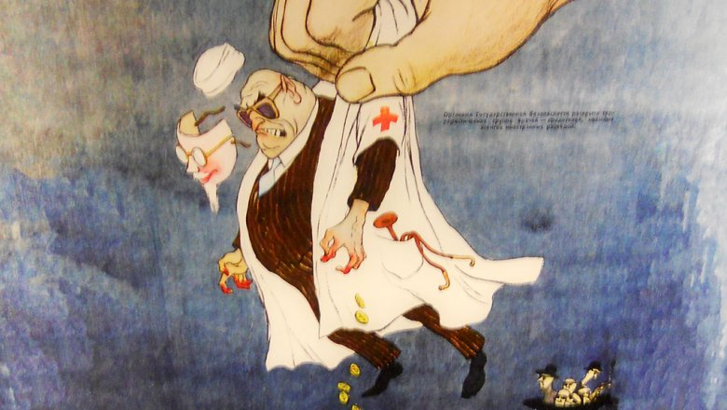
Источник: DobryBrat/CC BY-SA 4.0

В Советском Союзе начались аресты по «делу врачей»
13 января 1953 года в «Правде» была опубликована статья «Подлые шпионы и убийцы под маской профессоров-врачей». В нем утверждалось, что советские органы безопасности раскрыли террористическую деятельность группы врачей, ставивших своей целью «путем вредительского лечения сократить жизнь активным деятелям Советского Союза».
«Дело врачей» — громкое уголовное дело в истории СССР против группы видных советских медиков, обвиняемых в заговоре и убийстве ряда советских лидеров. Эта антиеврейская акция, предпринятая властями в 1952 — начале 1953 годов, вошла в историю как одна из многочисленных провокаций режима И. В. Сталина.

Катастрофа Boeing 737−200 в Вашингтоне
13 января 1982 в реку Потомак в Вашингтоне упал самолет Boeing 737−200 компании Air Florida, погибли 78 человек — 74 на борту и 4 на земле.
Авиалайнер выполнял регулярный рейс QH90 (позывной — Palm 90) по маршруту Вашингтон—Тампа—Форт-Лодердейл, но через 22 секунды после взлета в условиях сильного снегопада внезапно перешел в сваливание и, потеряв высоту, врезался в загруженный автомобилями пролет моста 14-й улицы, проходящего через реку Потомак и соединяющего Вашингтон с Арлингтоном, после чего провалился под лед реки и ушел под воду.
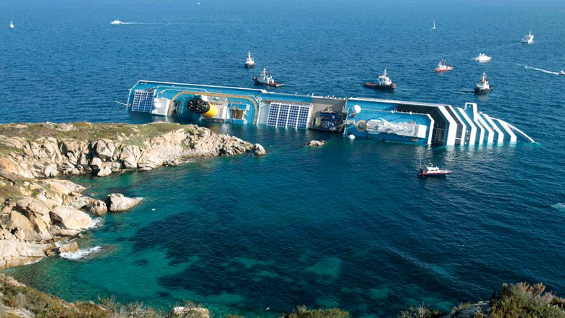
Источник: AP 2020

Крушение «Коста Конкордии»
В ночь с 13 на 14 января 2012 года в Тирренском море вблизи итальянского острова Джильо произошло крушение круизного судна «Коста Конкордия». Во время круиза по западному средиземноморью с 4229 людьми на борту лайнер налетел на рифы, получил серьезные повреждения и лег на правый борт. Погибло 32 человека.
Пресс - служба СРО Союз «Охрана»

.

